ПРИЛОЖЕНИЕ № 6
к постановлению Правительства
Новосибирской области
от 19.08.2013 № 360-п

ГРАНИЦЫ ОХРАННОЙ ЗОНЫ
объекта культурного наследия регионального значения – памятника
«Братская могила партизан – жертв колчаковщины», расположенного
по адресу: Новосибирская область, Чулымский район, c. Чикман
(далее – объект культурного наследия)

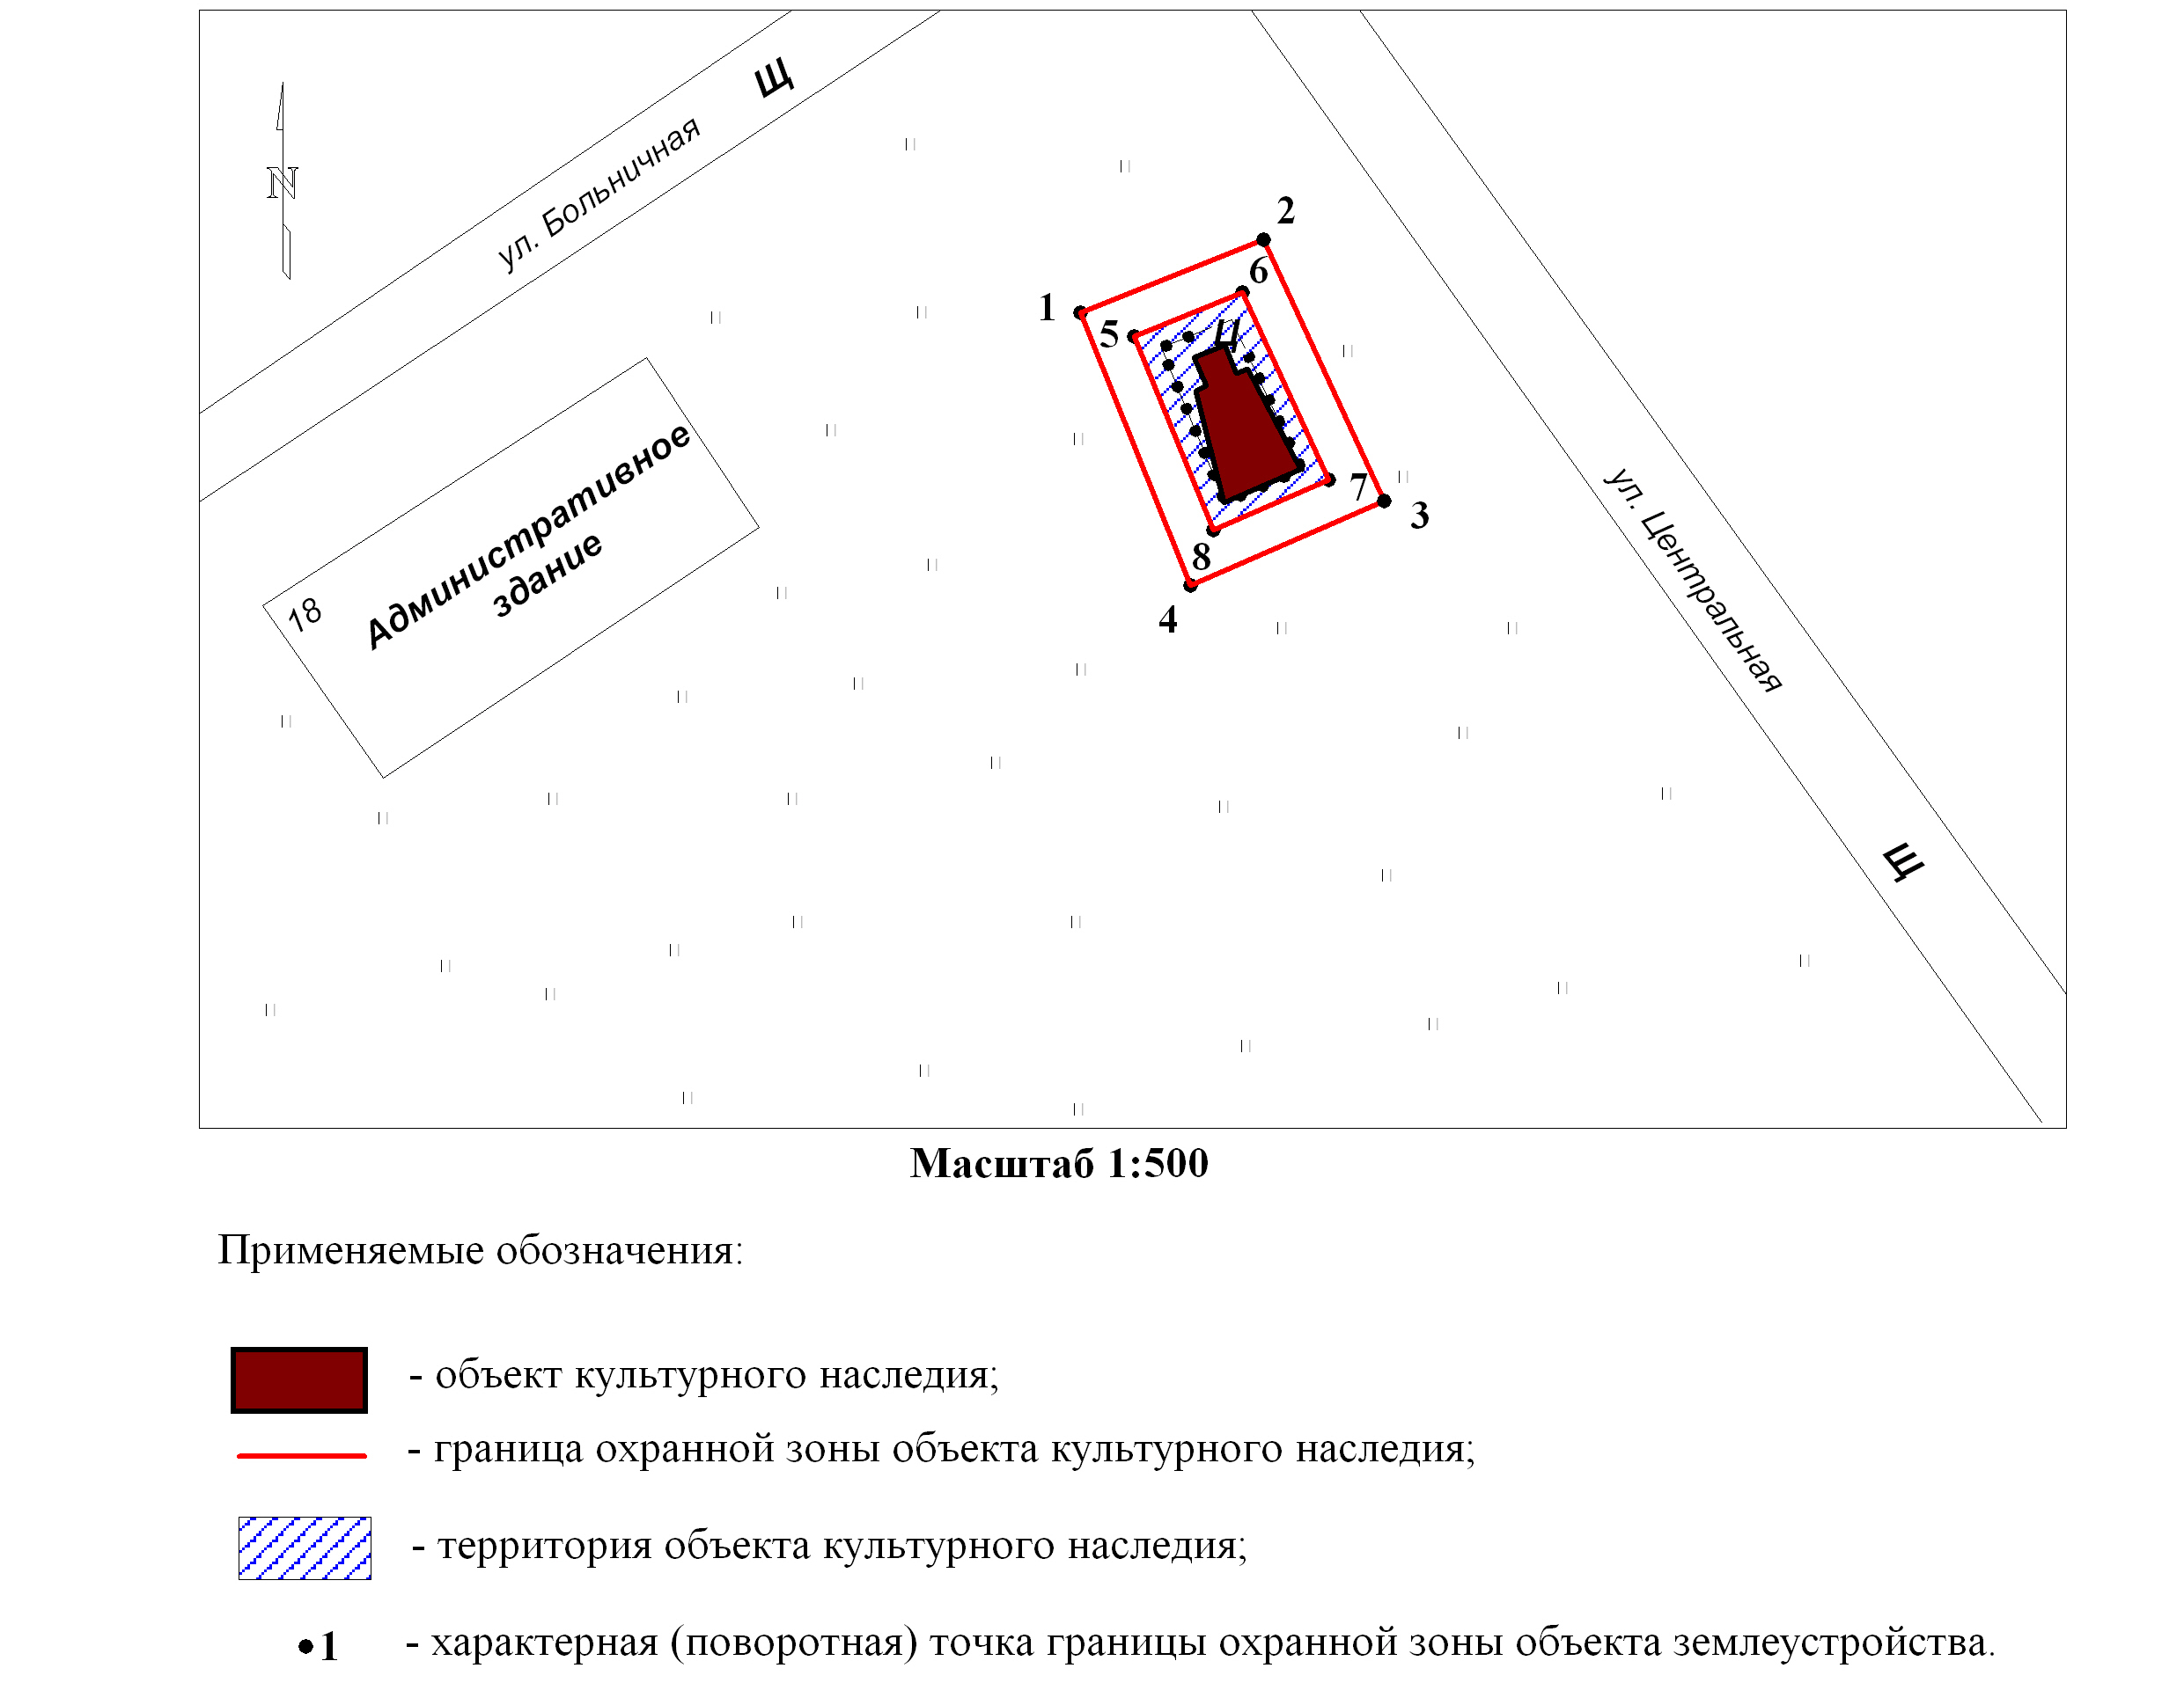

1. Текстовое описание границ охранной зоны объекта культурного наследия регионального значения – памятника «Братская могила партизан – жертв колчаковщины», расположенного по адресу: Новосибирская область, Чулымский район, c. Чикман (далее – объект культурного наследия):
Границы охранной зоны объекта культурного наследия проходят: точка 1 - точка 2 вдоль объекта культурного наследия, на расстоянии 3,0 метра с северо-запада на север от объекта культурного наследия; точка 2 – точка 3 вдоль объекта культурного наследия, на расстоянии 3,0 метра с севера на юго-восток от объекта культурного наследия; точка 3 – точка 4 вдоль объекта культурного наследия, на расстоянии 3,0 метра с юго-востока на юг от объекта культурного наследия; точка 4 – точка 1 вдоль объекта культурного наследия, на расстоянии 3,0 метра с юга на северо-запад от объекта культурного наследия; точка 5 – точка 6 вдоль объекта культурного наследия, на расстоянии 1,0 метра с северо-запада на север от объекта культурного наследия; точка 6 – точка 7 вдоль объекта культурного наследия, на расстоянии 1,0 метра с севера на юго-восток от объекта культурного наследия; точка 7 – точка 8 вдоль объекта культурного наследия, на расстоянии 1,0 метра с юго-востока на юг от объекта культурного наследия; точка 8 – точка 5 вдоль объекта культурного наследия, на расстоянии 1,0 метра с юга на северо-запад от объекта культурного наследия.
2. Координаты характерных (поворотных) точек границ охранной зоны объекта культурного наследия:
Обозначение (номер) характерной  точки | Координаты характерных точек во Всемирной геодезической системе координат (WGS-84) |  | Координаты характерных точек в местной системе координат (МСК)
Обозначение (номер) характерной  точки | северной широты | восточной долготы | Х | Y
1 | 2 | 3 | 4 | 5
1 | 54°46'33.08''С | 81°20'07.26''В | 59583.70 | 288781.77
2 | 54°46'33.19''С | 81°20'07.76''В | 59587.26 | 288790.59
3 | 54°46'32.79''С | 81°20'08.08''В | 59574.67 | 288796.41
4 | 54°46'32.66''С | 81°20'07.55''В | 59570.61 | 288787.09
5 | 54°46'33.05"С | 81°20'07.41"В | 59582.60 | 288784.38
6 | 54°46'33.11"С | 81°20'07.70"В | 59584.69 | 288789.58
7 | 54°46'32.82"С | 81°20'07.93"В | 59575.69 | 288793.73
8 | 54°46'32.74"С | 81°20'07.61"В | 59573.27 | 288788.17

_________

